МІНІСТЕРСТВО ОСВІТИ І НАУКИ УКРАЇНИ

Національний технічний університет України „КПІ”

Факультет інформатики та обчислювальної техніки

Кафедра автоматизованих систем обробки інформації та управління

ЗВІТ

з комп’ютерного практикуму № 6

з дисципліни «Моделювання системи»

Виконала студентка 4 курсу групи ІС-71

Алпаєва Юлія

1. Розробити мережу Петрі для наступної задачі (20 балів):

Конвеєрна система складається з п'ятьох обслуговуючих пристроїв, розташованих уздовж стрічки конвеєра. Деталі надходять на опрацювання на перший пристрій із постійною швидкістю, рівної 4 одиниці за 1 хвилину. Тривалість обслуговування на кожному пристрої розподілена за експоненціальним законом з математичним сподіванням 1 хвилина. Вільного місця перед кожним конвеєром немає, тому пристрій може зняти деталь із конвеєра, тільки якщо знаходиться в стані «вільний». Якщо перший пристрій вільний, то деталь обробляється на ньому. По закінченні обробляння деталь залишає систему. Якщо перший пристрій зайнятий у момент надходження деталі, деталь по конвеєру надходить до другого пристрою. Інтервал проходження деталі між пристроями дорівнює 1 хвилина. Якщо при прямуванні деталі по конвеєру всі пристрої були зайняті, вона повертається до першого пристрою з затримкою 5 хвилин.

Метою моделювання є визначення статистичних характеристик часу перебування деталі в системі, завантаження обслуговуючих пристроїв і кількості зайнятих пристроїв.

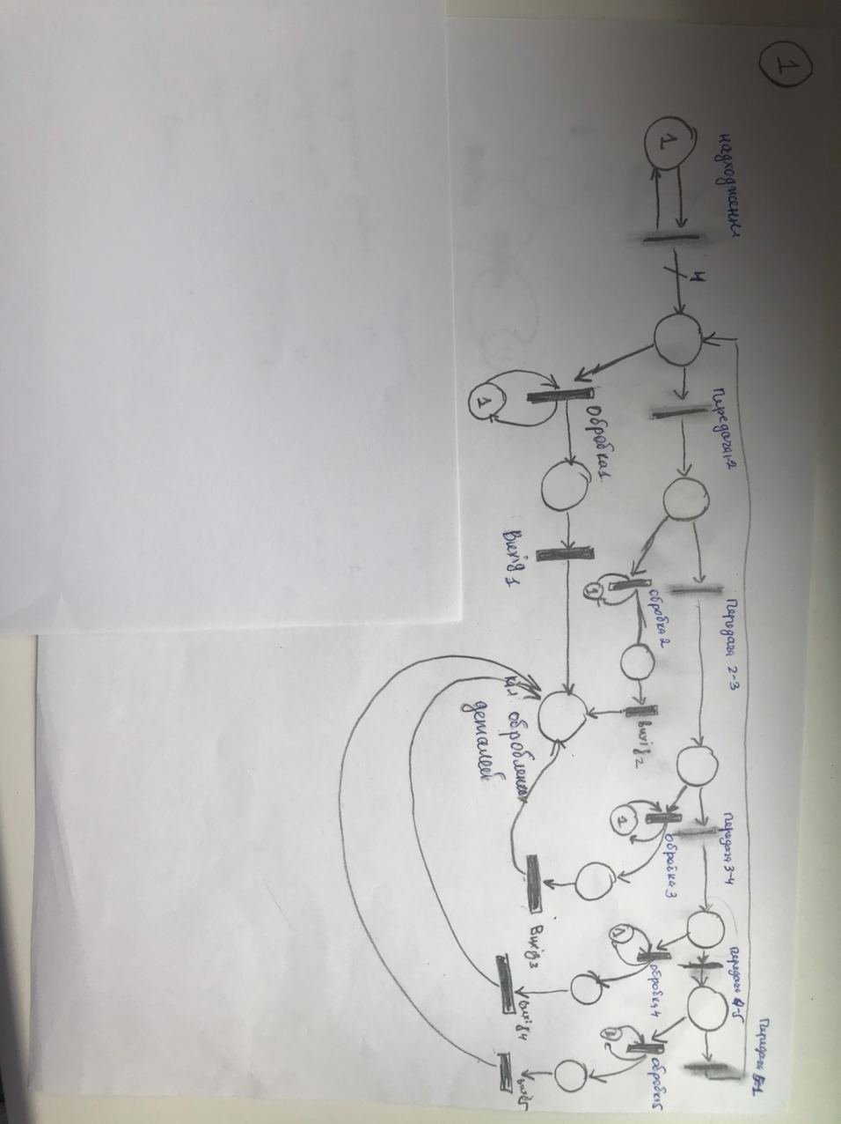

Параметри переходів

|  |  |  |
| --- | --- | --- |
| Перехід | Пріоритет | Часова затримка |
| Надходження деталі | 0 | t=1 |
| Перехід: |  |  |
| 1-2 | 0 | t=1 |
| 2-3 | 0 | t=1 |
| 3-4 | 0 | t=1 |
| 4-5 | 0 | t=1 |
| 5-1 | 0 | t=5 |
| Обробка | 1 | t= -ln |
| Вихід | 0 | t=0 |

1. Розробити мережу Петрі для наступної задачі (25 балів):

Експериментальна роботизована гнучка виробнича система має два верстати із числовим пультом керування, три роботи, пункт прибуття і склад оброблених деталей. Деталі прибувають на пункт прибуття кожні 40 секунд згідно з експоненціальним законом розподілу, захоплюються одним з вільних роботів і переміщуються ним до першого верстата, після чого робот звільняється. Після завершення обробки на першому верстаті деталь захоплюється одним з роботів і переміщується на другий верстат, а після обробки на другому верстаті – одним з роботів переміщується на склад оброблених деталей. Кожний з верстатів може одночасно обробляти до трьох деталей.

Час переміщення робота між пунктом прибуття та першим верстатом, першим і другим верстатом, другим верстатом та пунктом зберігання оброблених деталей складає відповідно 6, 7, і 5 секунд незалежно від того, холостий це хід, чи ні. Роботу потрібний час 8±1 секунд на захоплення або вивільнення деталей. Час обробки на першому верстаті розподілений за нормальним законом із середнім значення 60 секунд і стандартним відхиленням 10 секунд. Середній час обробки на другому верстаті дорівнює 100 секунд і має експоненціальний закон розподілу.

Метою моделювання є визначення найкращого (з точки зору підвищення пропускної здатності гнучкої виробничої системи) способу закріплення роботів до операцій. Можливі варіанти закріплення:

1. по одному роботу на кожний з трьох шляхів переміщення деталей (пункт прибуття – перший верстат, перший верстат – другий верстат, другий верстат, склад);

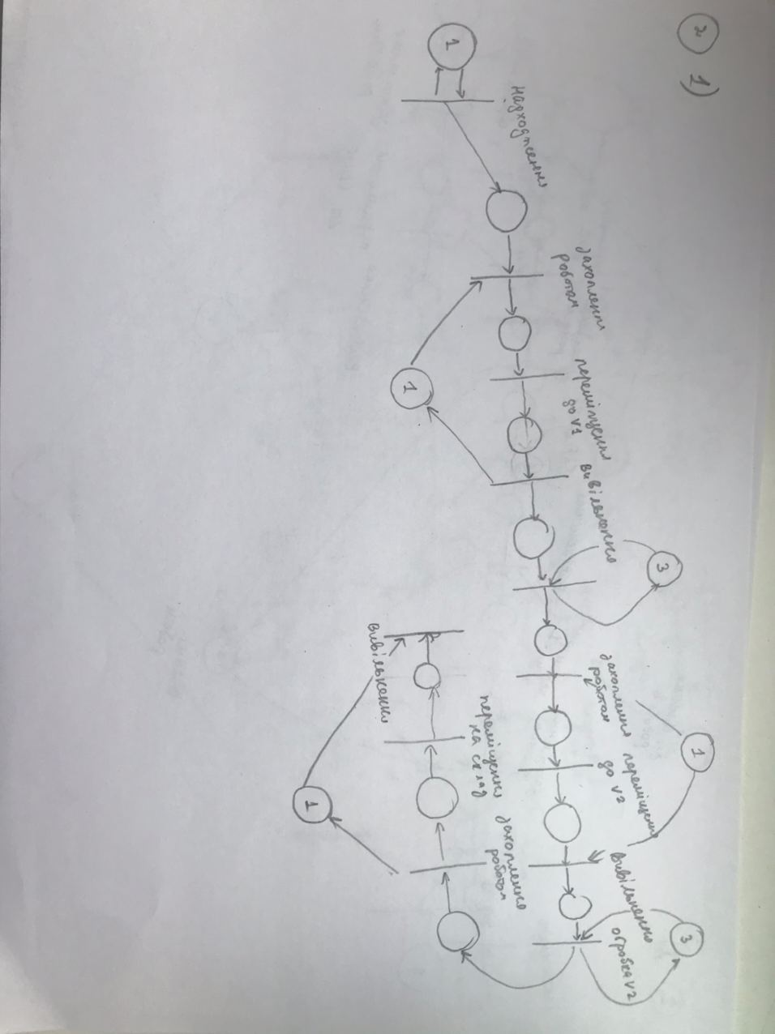

кожний робот може використовуватися на кожному шляху переміщення деталей(при цьому повинен займатися найближчий з роботів).

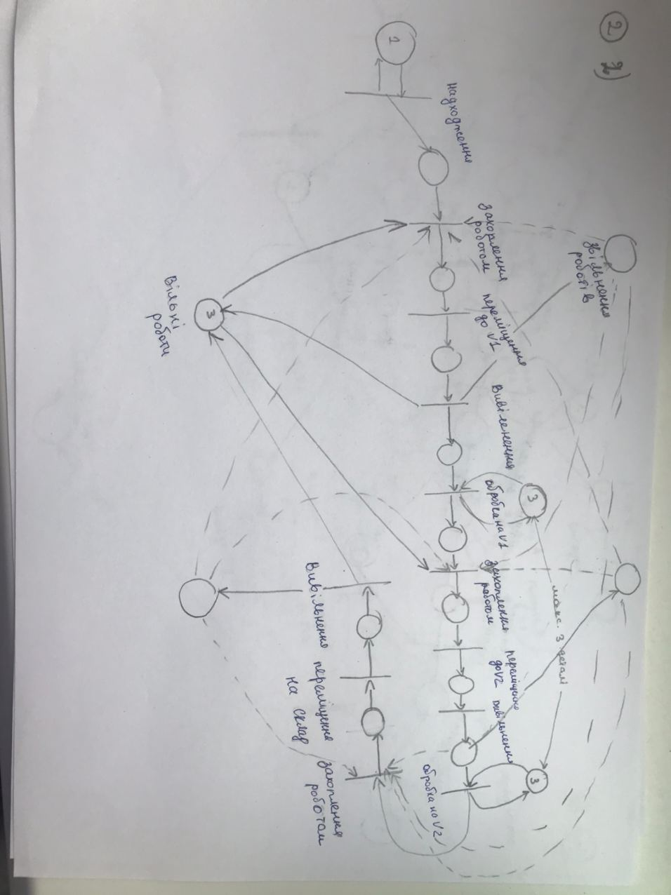

Параметри переходів

|  |  |  |
| --- | --- | --- |
| Перехід | Пріоритет | Часова затримка |
| Надходження деталі |  | t= |
| Захоплення роботом |  | t=7+2 |
| Переміщення до v1 |  | t=6 |
| Переміщення до v2 |  | t=7 |
| Переміщення на склад |  | t=5 |
| Вивільнення |  | t=7+2 |
| Обробка на v1 |  | t = |
| Обробка на v2 |  | t= |

1. Розробити мережу Петрі для наступної задачі (25 балів):

На маршруті приміського сполучення працюють два мікроавтобуси (А і В), кожний з яких має n місць. Мікроавтобус А користується більшою популярністю, ніж автобус В, оскільки водій мікроавтобуса А їздить акуратніше і швидше. Тому пасажир, який підійшов до зупинки, сідає в мікроавтобус В тільки у випадку, коли автобуса А немає. Мікроавтобус відправляється на маршрут, якщо всі місця в ньому зайняті. Пасажири підходять до зупинки через 0,5±0,2 хвилин і , якщо немає мікроавтобусів, утворюють чергу. Якщо черга більша, ніж 30 осіб, то пасажир не стає у чергу і йде до іншого маршруту. Припускається, що всі пасажири їдуть до кінця маршруту. На проходження маршруту мікроавтобус А витрачає 20±5 хвилин, а мікроавтобус В – 30±5 хвилин. Після того, як пасажири звільнили автобус (протягом часу 5±1 хвилин), він їде у зворотному напрямку тим же чином.

Плата за проїзд складає 20 гривень. Авто підприємство стільки ж втрачає (недоотримує), якщо пасажир, прийшовши на зупинку, не стає у чергу і обирає інший маршрут.

Метою моделювання є визначення таких характеристик:

* час очікування пасажира у черзі;
* кількість місць n (не більше 25), при якому час очікування в черзі пасажира буде мінімальним;
* виручку автопідприємства за день від маршруту, якщо мікроавтобуси працюють 10 годин на добу.

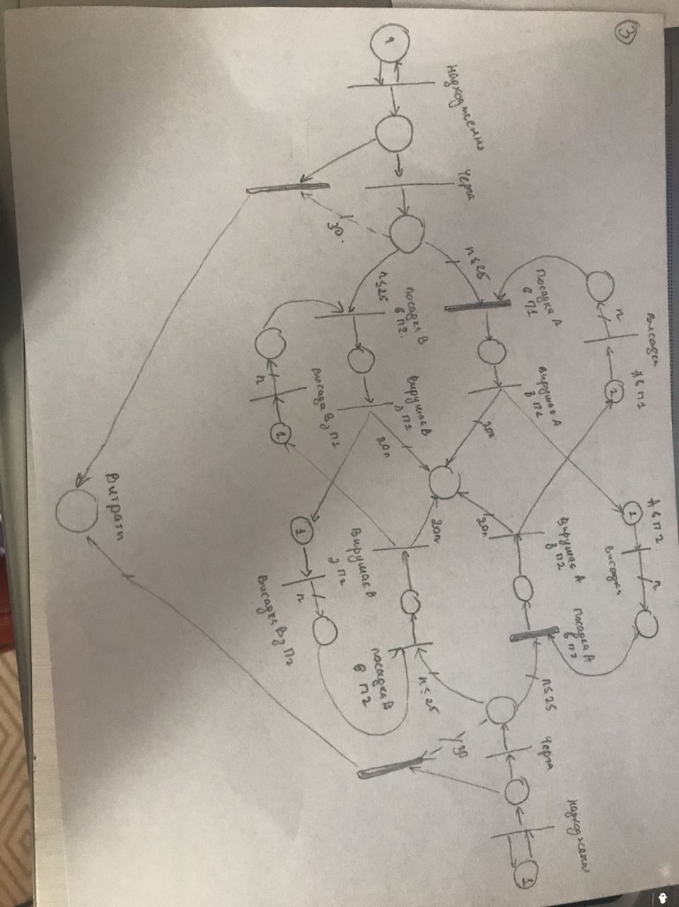

Параметри переходів

|  |  |  |
| --- | --- | --- |
| Перехід | Пріоритет | Часова затримка |
| Надходження пасажирів | 0 | t = 0,3+0,4 |
| Втрачений пасажир | 1 | t = 0 |
| Переїзд мікроавтобусу А | 0 | t = 15 +10 |
| Переїзд мікроавтобусу В | 0 | t = 25 +10 |
| Звільнення | 0 | t = 4 +2 |
| Посадка в А | 1 | t = 0 |
| Посадка в В | 1 | t = 0 |

Визначення вихідних характеристик моделі

Середній час очікування пасажира у черзі = середнє очікування маркерів в позиції «Черга»

Виручка = Прибуток – Кількість втраченого прибутку

1. Розробити мережу Петрі для наступної задачі (30 балів):

У супермаркеті планується ввести систему управління запасами холодильників. Час між надходженнями замовлень на холодильники має експоненціальний розподіл з математичним сподіванням 0,2 тижні. Якщо покупцю знадобився холодильник тоді, коли його в запасі немає, він у 80% випадків відправляється в інший найближчий магазин, представляючи тим самим продаж, що не відбувся для даного універмагу. У 20% таких випадків робиться повторне замовлення, і покупці чекають надходження наступної партії вантажу. Магазин використовує періодичну систему перегляду стана запасів, у якому запас проглядається кожні 4 тижні і приймається рішення про необхідність здійснення замовлення. Стратегія прийняття рішення складається в розміщенні замовлення, що доводить запас до контрольного рівня, що складає 72 холодильники. Поточний стан запасу визначається як наявний запас плюс замовлені раніше приймачі і мінус невдоволений попит. Якщо поточний стан запасів менше або дорівнює 18 холодильникам (точка замовлення), здійснюється розміщення замовлення. Час доставки (час між розміщенням замовлення і його одержання) постійний і складає 3 тижні. Початкові умови: стан запасу - 72 холодильника, невдоволеного попиту немає.

Визначити середню кількість холодильників у запасі, середній час між продажами, що не здійснилися.

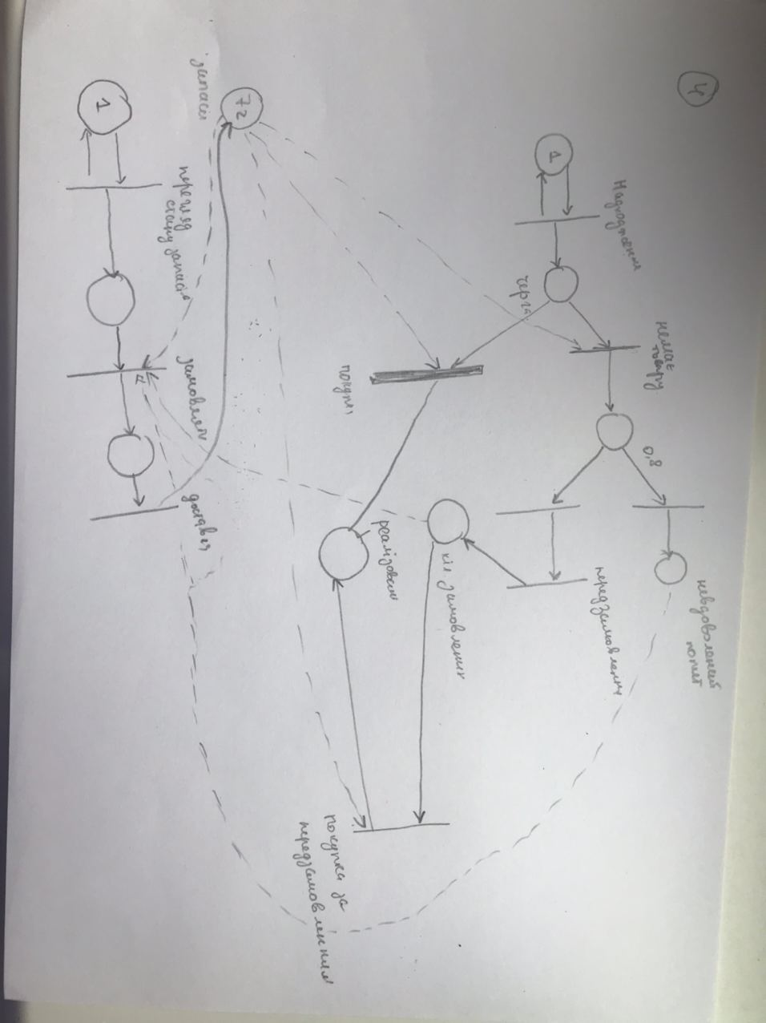

Параметри переходів

|  |  |  |
| --- | --- | --- |
| Перехід | Пріоритет | Часова затримка |
| Надходження замовлень | 0 | t = -0,2 |
| Перегляд стану запасів | 0 | t = 4 |
| Доставка | 0 | t = 3 |

Визначення вихідних характеристик моделі